TERMO DE ACORDO POR ADESÃO – 2018
Termo de acordo para prestação de serviços que entre si se fazem (DADOS DO RESPONSÁVEL)
Eu, «NomeResponsavel», CPF nº «CPFCNPJResponsavel»,
Filiação: Pai: _____________________________________ Mãe: __________________________________
Data de nascimento: _____/______/______ Ident. «RGResponsavel» Telefone: «TelefoneResponsavel»
de nacionalidade _________________, de profissão ____________________________________________ ,
residente na «EnderecoResponsavel», como primeiro acordante e, como segundo acordante, INSTITUTO CULTURAL SÃO JOSÉ LTDA, situado na Rua Afonso Pena, nº 2256, cidade de Governador Valadares - MG, CGC nº 20.183.539/0001-30, mediante as cláusulas e condições abaixo.
Aluno Beneficiário: «NomeAluno»
Estágio _______________________________________________ Curso: ___________________________
CLÁUSULAS E CONDIÇÕES
Cláusula I - O objeto do presente acordo é a prestação de serviços no período de 12 meses correspondente a dois semestres do ensino da Língua Inglesa / Língua Espanhola, em conformidade com o previsto no regime interno da instituição, a qual se obriga a prestá-los ao beneficiário.
§ 1º - O beneficiário estará sujeito às normas do regimento interno, à disposição do primeiro acordante, cujas determinações integram o presente instrumento para aplicação subsidiária e em casos omissos.
§ 2º - Não estão incluídos neste acordo os serviços especiais de recuperação, reforço, dependência, adaptação, reciclagem, bem como o material didático de uso individual e obrigatório, que poderão ser objeto de ajuste à parte.
Cláusula II - Pelos serviços referidos na Cláusula I, o primeiro acordante pagará ao segundo acordante, o valor de R$ _______________à vista, no ato da inscrição, podendo ser dividido em _____( ) parcelas no valor de R$ _____________________cada uma.
§ 1º - As parcelas deverão ser pagas sucessiva e mensalmente a partir de __________________________, com vencimento sempre no primeiro dia do mês.
§ 2º - Haverá tolerância para pagamento de cada parcela, sem acréscimo de multa ou juros, até o 5º dia útil de cada mês, porém os alunos com mensalidade integral que efetuarem o pagamento no 1º dia útil ganharão 5% de desconto.
OBS: Alunos que tenham quaisquer descontos, Zoom, Big Box, Playground, Have Fun, Grupos econômicos de 6ª feira, não terão desconto de 5% mesmo pagando no 1º dia útil de cada mês.
§ 3º - Havendo atraso de pagamento de qualquer parcela por prazo superior ao mencionado no parágrafo anterior, o primeiro acordante pagará, além do valor principal, correção monetária, índice corretivo autorizado por lei.
Parágrafo único - Transferência, cancelamento ou desistência: o presente contrato poderá ser rescindido pelo CONTRATANTE, desde que o CONTRATADO seja comunicado, por escrito, não ensejando nenhuma despesa para o CONTRATANTE a partir do protocolo do pedido de rescisão.
Cláusula III – O Instituto Cultural São José Ltda. conta com o serviço do SPC (Serviço de Proteção ao Crédito e ao Cheque) e caso o 1º acordante esteja em débito com o CONTRATADO por prazo superior a 90 dias poderá a escola recorrer ao SPC.
Cláusula IV - As partes elegem para foro do presente o da cidade de Governador Valadares e assim, por estarem justos e acordados, assinam o presente em duas vias, também assinados por duas testemunhas.

REGIMENTO INTERNO 2018
Matriculado no Instituto Cultural São José Ltda. torna-se parte integrante deste estabelecimento de ensino, concordando, portanto, com o que segue:
1. Compromete se a fazer todos os exercícios escritos e orais exigidos pela escola.
2. Compromete-se a estudar pelo menos 1 hora em casa, para cada 1 hora estudada em aula, utilizando a ferramenta on-line CYBER FISK.
3. O aluno que não fizer prova no dia marcado, estará sujeito a uma taxa para ter direito a uma segunda prova, salvo por motivo de força maior ou caso fortuito, devidamente comprovado pelo aluno.
4. Faltas consecutivas ou frequentes por parte do aluno implicarão em sua possível transferência para um outro grupo.
5. A duração de cada estágio está prevista para um grupo no qual o aluno cumpra todas as exigências do método FISK. O não cumprimento significa atraso em relação aos demais alunos, sendo necessário transferi-lo a fim de salvaguardar o interesse dos que cumprem o programa.
6. Interrupções do grupo, a título de férias (janeiro ou julho), não eliminam o pagamento normal e obrigatório das parcelas da mensalidade.
7. Faltas individuais, a qualquer título e por qualquer prazo, exigem o pagamento integral da mensalidade.
8. Grupos pequenos estarão sujeitos à junção com outros grupos, sem prejuízo financeiro para o aluno.
9. As mensalidades serão pagas na escola entre o dia 1º e 5 de cada mês.
10. O professor poderá ser substituído a qualquer tempo por determinação da diretoria.
11. A média para aprovação de um estágio para o outro é 60 (sessenta).
12. A escola se reserva o direito de cancelar a matrícula dos alunos que não estejam obedecendo aos preceitos básicos da escola ou que porventura venham a prejudicar o bom andamento do curso.
13. Todo aluno ficará sujeito ao calendário da escola, no que tange aos feriados durante o ano, ficando ainda a escola em liberdade para deliberar outros feriados.
14. O número máximo de faltas permitido por estágio é 6 (seis). Com um número de faltas superior a esse, o aluno deverá repor suas aulas (sem custo adicional) para ter direito ao certificado.
15. Em razão do método de ensino aplicado, é proibida a reutilização de material didático, mesmo entre membros da mesma família. Não será ainda admitida a extração e utilização de cópias do material didático (livro, apostilas e provas).
16. Todas as provas realizadas pelo Aluno ficam sob a guarda da Escola, podendo ser consultadas a qualquer momento durante o estágio, porém não são entregues – em nenhuma hipótese – ao Aluno, sendo vedada a extração de cópias.
Governador Valadares, ________de ________________________________________________de 201 ___ .

Ass: ___________________________________________________________________________________
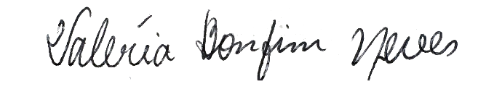
(nome do 1º acordante)

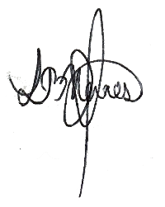
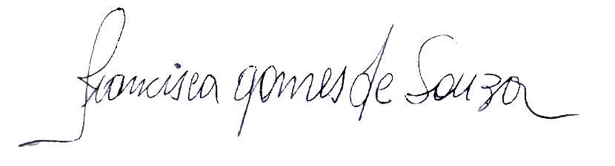
Ass: ___________________________________________________________________________________
(nome do 2º acordante)

Testemunhas:_______________________________ ___________________________________________

